第1节 压强
【教学目标】
知识与技能
1.知道压强的物理意义、定义、公式、单位。
2.能用压强公式进行简单计算。
3.知道增大和减小压强的方法。
过程与方法
1.观察生活中各种跟压强有关的现象,了解对比是提高物理思维的基本方法。
2.探究压力的作用效果跟什么因素有关,初步学习使用控制变量法。
情感态度与价值观
1.经历观察、实验、探究等学习活动,培养学生尊重客观事实、实事求是的科学态度。
2.通过探究性物理学习活动,使学生获得成功的愉悦,培养学生对参与物理学习活动的兴趣,提高学习的自信心。
【教学重难点】
重点:
1.压强的概念。
2.用压强公式进行简单的计算。
难点:
1.探究压力的作用效果跟什么因素有关?
2.压强的计算。
【教学方法】
实验探究法、讲授法、提问法、演示法等。
【课前准备】
小桌、海绵、砝码、铅笔等,多媒体课件。
【教学过程】
一、创设情境、引入新课
播放录像:在雪地里行走的人会深深地陷入雪中,而在滑雪板上的人则可以在雪面上自由自在地滑动。
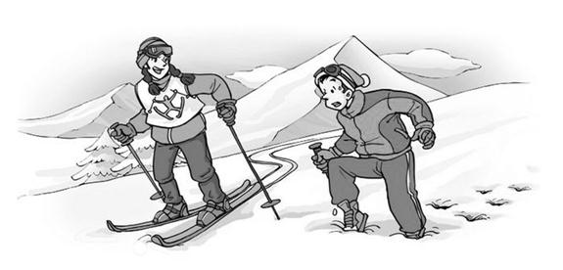
你知道这其中隐含的物理道理吗?
二、进行新课
(一)压力
1.多媒体展示图片:一是小桌腿向下放在海绵上;二是木块静止在松软的斜面上;三是手向墙面上按图钉。
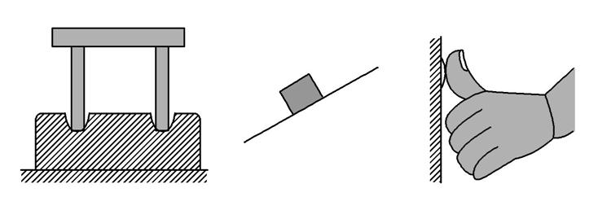
引导学生分别画出物体对受力面压力的示意图。
2.多媒体展示三个压力的示意图,然后提问:三幅画面中,物体对受力面的压力有什么相同之处?(压力的方向都垂直于受力物体表面;压力的作用都产生了效果)
3.总结压力的定义:垂直作用在物体表面上的力。
压力的方向:垂直于受力物体表面,指向物体。
(二)探究影响压力作用效果的因素
1.提出问题
(1)通过学生观察两幅图片,并说出每幅图片中压力的作用效果是什么?
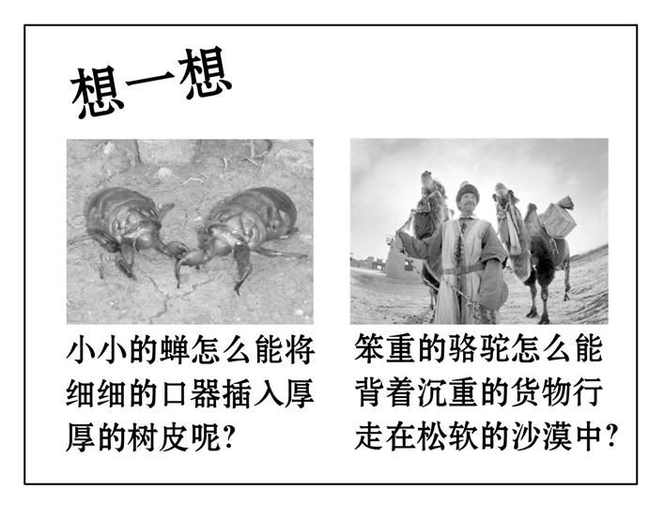
(2)引导学生分析两幅图片有什么不同(压力的作用效果不同),在此基础上,采用“递进式”指导学生提出问题:“压力的作用效果跟什么因素有关?”
2.猜想与假设
(1)第一层次的猜想:压力的作用效果与什么因素有关?指导学生观察下列图片:“蝉把口器插入树皮”“骆驼宽大的脚掌走在沙漠中”“拿锤头用力往木板上钉钉子”“装满货物的汽车陷入松软的土里时,要卸去车上的货物”。 引导学生小组合作讨论分析,提出各种猜想。
(2)引导学生思考提出的各种猜想,并进行筛选归类、综合整理,提出与本课有关的猜想:压力的作用效果可能与压力的大小和受力面积的大小有关。
(3)第二层次的猜想:压力的作用效果与压力的大小、受力面积的大小具体是什么关系?
①让学生用铅笔做实验,让笔尖压在手指上,先轻压后重压,比较两次疼痛的感觉。引导学生分析现象,提出猜想:“受力面积相同时,压力越大,压力的作用效果可能越明显”。
②让学生再用铅笔做实验,用两只手的食指同时压铅笔的两端(尖端和尾端),比较手指疼痛的感觉。引导学生分析现象,提出猜想:“压力相同时,受力面积越小,压力的作用效果可能越明显”。
3.设计实验
(1)提问:这个探究实验使用了什么研究方法?为什么使用此方法?
(2)小组合作讨论:在实验中如何控制变量?
学生讨论交流,教师归纳整理后,多媒体展示:在探究压力的作用效果与压力的大小关系时,保持受力面积不变,改变压力的大小;在探究压力的作用效果与受力面积大小关系时,保持压力不变,改变受力面积的大小。
(3)提问:在实验中如何改变压力的大小和受力面积的大小?
(4)提问:在实验中通过观察什么现象,比较压力的不同效果?
(5)学生自主选择实验器材,交流设计的实验方案。
4.进行实验
(1)指导学生2人一组先完成第一个探究实验:探究压力的作用效果与压力大小的关系。引导学生观察实验现象,对比压痕的深度,记录实验现象。
(2)指导学生完成第二个探究实验:探究压力的作用效果与受力面积大小的关系。引导学生观察实验现象,对比压痕的深度,记录实验现象。
5.分析论证
(1)指导各实验小组分析第一个探究实验的实验现象,得出实验结论。
(2)指导各实验小组分析第二个探究实验的实验现象,得出实验结论。
6.交流评估
(1)各小组代表分别交流两个探究实验的实验器材、实验方法、实验现象、实验结论。
(2)教师多媒体展示:压力的作用效果与压力的大小和受力面积的大小有关。当受力面积相同时,压力越大,压力的作用效果越明显;当压力相同时,受力面积越小,压力的作用效果越明显。
(3)讨论交流:
①反思实验的设计思想和实验过程,评估得出的结论是否可信?
②你选择的实验器材,设计的实验方案有什么缺陷?如何改进实验设计?
(三)压强
1.压强的概念
(1)如果小桌对海绵的压力是30 N,在受力面积分别为3 cm²(桌腿)和30 cm²(桌面)时,计算桌腿和桌面每平方米所受到的压力。
(2)让学生将计算的数据与实验现象相对应,引导学生发现:压力与受力面积比值的大小可以表示压力作用效果的大小。由此引出压强的概念,并板书课题。
(3)教师讲解:压强的物理意义、定义、公式、单位。边讲解边用多媒体展示:
物理意义:表示压力的作用效果。
定义:物体单位面积上受到的压力。
公式:p=(适用于固体、液体、气体)
单位:帕斯卡(Pa)
(4)例题:桌面上平放一本教科书,书的重量是2.5 N,与桌面接触面积是
5×10⁻² m²,计算书对桌面的压强。
训练思路:分析题意—学生板演—师生评价—学生矫正—总结方法。
2.怎样增大或减小压强
(1)引导学生利用压强公式p=,运用控制变量法定性分析压强的大小与什么因素有关?具体是什么关系?
(2)教师归纳小结,并用多媒体展示p=
S一定,p与F成正比;
F一定,p与S成反比。
(3)小组合作讨论:观察课本P31“想想议议”四幅图:推土机、篆刻刀、破窗锤、火车轨道。再列举生活中的一些相关事例,讨论归纳增大或减小压强的方法。
(4)学生交流:增大或减小压强的方法,并列举事例加以说明。
(5)教师归纳整理,并用多媒体展示:
增大或减小压强的方法
增大的方法 F一定、减小S
S一定、增大F
增大F、减小S
减小的方法 F一定、增大S
S一定、减小F
减小F、增大S
【课堂小结】
引导学生从以下几个方面小结:通过这节课的学习,你学会了哪些知识?学会了哪些方法?有什么新的收获?有什么新的感悟?还有什么困惑?还想知道什么问题?
【板书设计】
第1节 压 强
一、影响压力作用效果的因素:
压力大小和受力面积大小
二、压强
1.物理意义:表示压力作用效果的物理量
2.定义:物体所受压力的大小与受力面积之比
3.公式:p=
4.单位:帕斯卡Pa
5.增大和减小压强的方法
(1)增大方法:增大压力或减小受力面积
(2)减小方法:减小压力或增大受力面积

